Projekt to metoda, której twórcy wyszli z założenia, że proces nauczania przynosi najlepsze efekty, gdy uczeń przestaje być biernym odbiorcą wiedzy i umiejętności przekazywanych mu przez nauczyciela, a zaczyna zdobywać je samodzielnie.

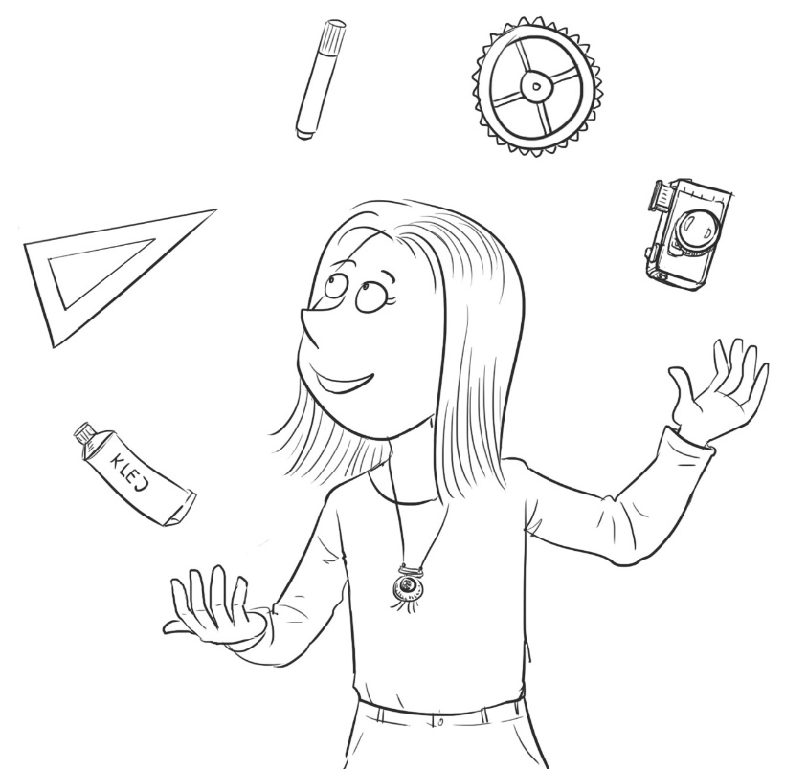

Źródło ilustracji: Archiwum GWO

Do najistotniejszych cech wyróżniających projekt spośród innych metod nauczania należą:

- interdyscyplinarność
Wykonanie projektu wymaga od uczniów samodzielnego opanowania wiedzy obejmującej kilka przedmiotów, zaciera też granice między życiem szkolnym i pozaszkolnym, gdyż projekt najczęściej jest realizowany poza szkołą, np. w bibliotece, muzeum.

- progresywistyczna rola nauczyciela
Wykorzystanie metody projektu zmusza nauczyciela do wyjścia z tradycyjnej roli w systemie klasowo-lekcyjnym, polegającej na organizowaniu procesu kształcenia i kierowaniu nim, wyborze metod i form pracy, narzuceniu jej tempa, dyscyplinowaniu uczniów itd. Podczas realizacji projektu nauczyciel staje się przewodnikiem i doradcą. Nadal kieruje procesem nauczania, czuwa bowiem nad merytoryczną poprawnością wykonywanej przez uczniów pracy oraz udziela im porad i wskazówek. Jednak z czasem – w miarę postępu prac nad projektem i nabieraniem przez uczniów coraz większej samodzielności – jego rola ogranicza się do sprawowania funkcji obserwatora.

- podmiotowość ucznia
To nie nauczyciel, ale uczeń staje się centralną postacią procesu kształcenia. On decyduje o kształcie swojej pracy badawczej i tempie jej wykonania (w zakresie dopuszczalnych terminów), planuje zakres i przebieg badań, poszukuje informacji, wybiera sposób rozwiązania problemu i prezentacji wyników. Do najistotniejszych efektów pracy z wykorzystaniem metody projektu należą: rozwój zainteresowań i zdolności ucznia, uwzględnianie w procesie nauczania jego potrzeb i aspiracji, a także stymulowanie rozwoju emocjonalnego. Równie ważne jest kształtowanie umiejętności pracy w grupie oraz poczucia odpowiedzialności za efekt działań własnych i grupy. Aby zrealizować projekt, uczeń musi bowiem narzucić sobie samodyscyplinę, wdrożyć się do samodzielności, przedsiębiorczości i wspólnego działania.

- odejście od tradycyjnego sposobu oceniania
Przedmiotem oceny w metodzie projektu jest nie tyle efekt, ile droga, którą przeszedł uczeń, aby ten efekt osiągnąć. Ocena samodzielnej aktywności badawczej to zadanie trudne i wymaga od nauczyciela przestawienia się na nowy styl oceniania. Przed rozpoczęciem projektu nauczyciel musi opracować kryteria oceny poszczególnych etapów pracy oraz rodzajów aktywności podejmowanej przez uczniów. Przystępując do pracy, uczeń musi wiedzieć, za co i jak będzie oceniany. Ważnym elementem procesu oceniania są też samoocena i wzajemna ocena uczniów, dlatego nauczyciel może poprosić uczniów o przygotowanie krótkich sprawozdań na temat współpracy.

Przebieg pracy metodą projektu:

- wybór tematu,
- przygotowanie instrukcji do projektu; powinna ona zawierać informacje ważne dla treści i formy realizowanego projektu (temat projektu i jego cele, zadania, które mają prowadzić do realizacji celów, źródła, w których należy poszukiwać informacji, termin prezentacji projektu i terminy poprzedzających ją konsultacji, możliwe sposoby prezentacji projektu i czas tej prezentacji, kryteria oceny projektu); w instrukcji mogą się również znaleźć pomysły i propozycje działań badawczych, zgłoszone przez uczniów,
- wykonanie projektu; podczas realizacji projektu uczniowie prowadzą własne prace badawcze, zbierają materiały, segregują je i opracowują; na tym etapie nauczyciel dyskretnie nadzoruje ich pracę, udzielając rad, podsuwając odpowiednią literaturę czy ułatwiając dotarcie do potrzebnych informacji; z racji interdyscyplinarności projektu – jeśli zajdzie taka konieczność – uczeń powinien mieć zapewnioną pomoc ze strony nauczycieli innych przedmiotów,
- prezentacja projektu; czas prezentacji powinien być wcześniej ustalony i jednakowy dla wszystkich grup,
- ocena projektu; ocena uczniów musi odbywać się w sposób ciągły, na podstawie stałej obserwacji ich pracy na kolejnych etapach realizacji projektu; w celu ułatwienia sobie pracy nauczyciel może przygotować arkusz oceny projektu, który pomoże mu dokonywać systematycznej oceny.

Przykładowy arkusz oceny projektu:

